Пожарный вестник

ЕЖЕМЕСЯЧНЫЙ ИНФОРМАЦИОННЫЙ БЮЛЛЕТЕНЬ ПОЖАРНОЙ
БЕЗОПАСНОСТИ ОТДЕЛЕНИЯ НАДЗОРНОЙ ДЕЯТЕЛЬНОСТИ ПО МО г. ДИВНОГОРСК
№ 8 от 30.08.2019 г.
Несанкционированный детский лагерь. с. 2-3 | Заплыв в честь Дня государственного флага России. с. 4 | Правила безопасного поведения на воде. с. 5-7 | Обеспечение пожарной безопасности в быту? с. 8-9

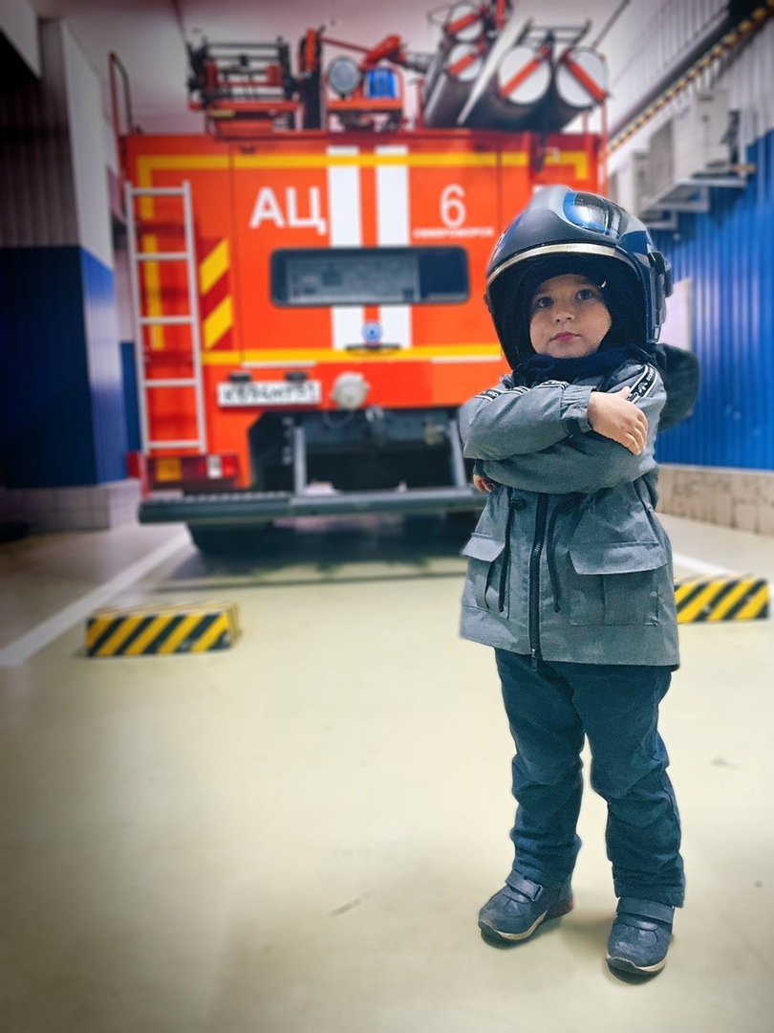

ОБСТАНОВКА С ПОЖАРАМИ НА ТЕРРИТОРИИ КРАСНОЯРСКОГО КРАЯ
В ПЕРИОД ЗА АВГУСТ 2019 ГОДА:
Произошло 598 пожаров;
погибли на пожарах 10 человек,
гибели детей не допущено;
получили травмы на пожарах 8 человек,
травмированных детей 0.

ОБСТАНОВКА С ПОЖАРАМИ НА ТЕРРИТОРИИ МО Г. ДИВНОГОРСК
В ПЕРИОД ЗА АВГУСТ 2019 ГОДА:
произошло 7 пожаров;
погибло на пожаре 1 человек,
гибели детей не допущено;
травмирован 0 человек,
травмированных детей – 0.

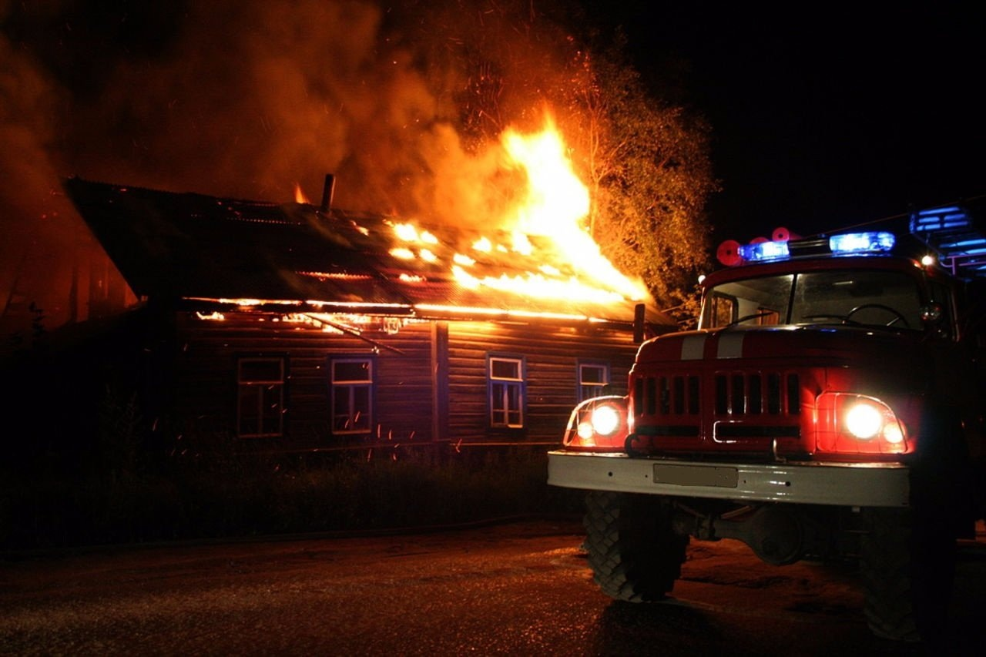

Несанкционированный детский лагерь!
В этом случае, наверное, только чудо уберегло от беды детей, которые отдыхали в лагере, организованном ООО «Корпорация детства» на базе отдыха в поселке Усть-Мана. Началась эта история в начале июня текущего года. Тогда в прокуратуру г. Дивногорска обратилась родительница, которая привезла своего ребенка в детский лагерь. Женщину смутили некоторые моменты организации отдыха, поэтому она написала заявление в прокуратуру с просьбой провести соответствующую проверку. В составе комиссии на место выехали сотрудники прокуратуры, полиции, отдела образования и ОНД (отделение надзорной деятельности) по пожарному надзору. Осмотр базы, где отдыхали несовершеннолетние дети, просто шокировал комиссию. Только сотрудники ОНД зафиксировали 16 нарушений пожарной безопасности. Их заключения уже было достаточно для того, чтобы закрыть базу отдыха до устранения существующих проблем. О том, чтобы оставить детей на этой «Корпорации детства», даже и речи не было.
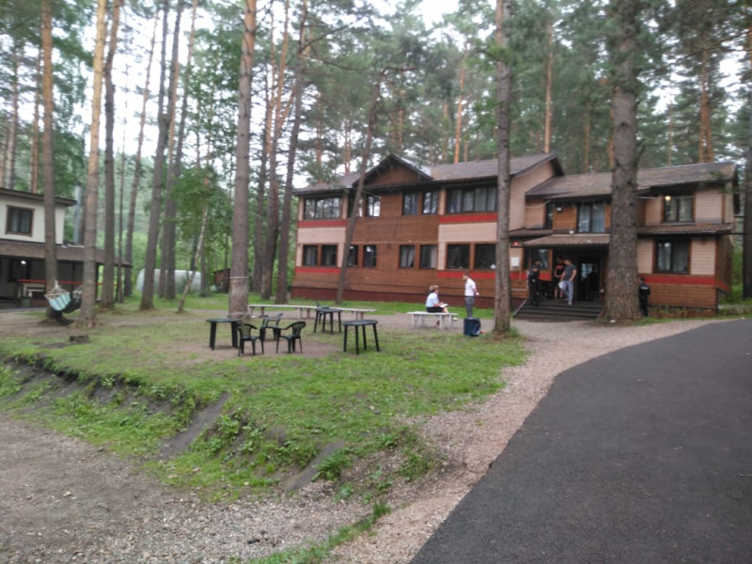

О результатах проверки были оповещены родители – их обязали забрать своих детей домой. Сотрудники прокуратуры выдали организаторам летнего отдыха соответствующее предписание по устранению нарушений пожарной безопасности. После проведенной проверки 28.06.2019 прокуратурой в Дивногорский городской суд было направлено исковое заявление с требованием признать деятельность ООО «Корпорация детства» незаконной с принятием мер по запрету деятельности указанной организации до вынесения судом решения по существу. Суд требование прокуратуры удовлетворил, о чем свидетельствует определение, выданное 03.07.2019 года, на основании которого отделом судебных приставов по г. Дивногорску возбуждено исполнительное производство.
24 июля сотрудники ОСП (отдела судебных приставов) выехали на базу отдыха и выяснили, что «Корпорация детства» территорию покинула. Одна-ко на базе обнаружили проживающих 25 детей. Организацией их летнего досуга занималось ЦДО «Класс+», то есть совершенно другое юридическое лицо. Помимо этого, на базе были и другие отдыхающие – взрослые. То есть несовершеннолетние дети в летнем лагере не были никак изолированы от остальных проживающих. При всем при этом, база работала без каких-либо документов, позволяющих организовывать летний отдых для детей.
В связи с тем, что помещения базы, предоставляемые для круглосуточного пребывания людей, не соответствуют требованиям пожарной безопасности, сотрудниками ОП № 13 МУ МВД России «Красноярское» совместно с ОНД и ПР по МО г. Дивногорск 25.07.2019 был немедленно обеспечен вывоз детей с последующей переда-чей их законным представителям. По истечении месяца с момента проведения первой прокурорской проверки владелец базы нарушения требований пожарной безопасности не устранил, поставив под угрозу всех: и отдыхающих, и обслуживающий персонал. 26.07.2019 в Дивногорский городской суд направлено исковое заявление с требованием запретить собственнику базы отдыха осуществлять деятельность по организации досуга в помещениях базы отдыха до момента устранения нарушений требований законодательства о пожарной безопасности. Кроме того, прокуратура обратилась в суд с ходатайством о запрете деятельности по организации досуга на территории базы отдыха до вынесения судом окончательного решения.

Инспектор ОНД и ПР по МО г. Дивногорск
младший лейтенант внутренней службы Макеич В.В

Заплыв в честь Дня государственного флага России
Сотрудники ОНД и ПР по МО г. Дивногорск принимают участие в праздновании Дня государственного флага. 22 августа по всей России празднуется День Государственного флага Российской Федерации. Сотрудники МЧС также принимают активное участие в торжественных мероприятиях, ежегодно сопровождая чемпионов и рекордсменов мира по плаванию, мастеров спорта России международного класса, участвующих в традиционном эстафетном заплыве, приуроченного к этому празднику.
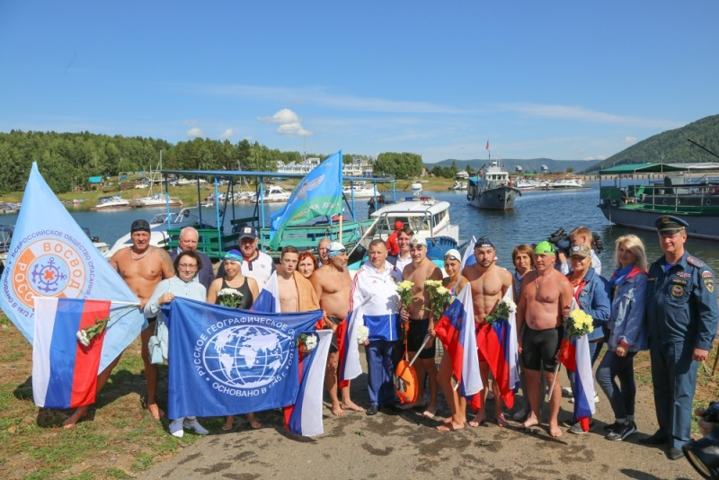
Эстафета началась в Новоселовском районе, в селе Новоселово. Спортсмены вышли на старт в понедельник, 19 августа, в 12.00, и пришли к финишу, 22 августа, в День государственного флага Российской Федерации, в полдень. Участники заплыва финишировали в районе залива Шумиха, на пирсе Дивногорского поисково-спасательного отряда. В торжественной обстановке, под громкие аплодисменты их встречали сотрудники МЧС, депутат Государственной Думы РФ Юрий Швыткин, депутат Законодательного собрания края Вера Оськина, представители всероссийской общественной организации ветеранов «Боевое братство». За четыре дня пловцы, сменяя друг друга, преодолели дистанцию протяженностью 170 км. На протяжении всего маршрута их на спасательном катере сопровождали сотрудники государственной инспекции по маломерным судам Главного управления МЧС по Красноярскому краю и медики, которые по окончанию заплыва отметили, что никто из участников за медицинской и иной помощью не обращался.

Дознаватель ОНД и ПР по МО г. Дивногорск
лейтенант внутренней службы Ревченков С.Ю.

Правила безопасного поведения на воде
В летний период жары и отпусков каждый горожанин стремится на природу, чтобы искупаться раз-другой в прохладном водоёме. Но, к сожалению, не всегда граждане выбирают оборудованные места отдыха, поэтому нередко обычное купание оборачивается трагедией. Основная причина утопления среди взрослого населения – купание в нетрезвом виде, а среди детей – недосмотр родителей. Главной причиной возникновения несчастных случаев на воде можно назвать и отсутствие культуры безопасности у населения, а также незнание простейших правил поведения на воде.
Знание правил и умение оказать первую помощь пострадавшему необходимы для каждого отдыхающего.
ПРАВИЛА БЕЗОПАСНОГО ПОВЕДЕНИЯ НА ВОДЕ
1. Купаться следует в специально оборудованных местах: пляжах, бассейнах, купальнях.
2. Не входите в воду в состоянии алкогольного опьянения. Алкоголь блокирует нормальную деятельность головного мозга.
3. В воде следует находиться не более 10-15 минут. При переохлаждении тела могут возникнуть судороги.
4. При судорогах помогает укалывание любым острым предметом (булавка, щепка, острый камень и др.).
5. Не подплывайте близко к идущим судам. Вблизи идущего теплохода возникает течение, которое может затянуть под винт.
6. Опасно прыгать или нырять в воду в неизвестном месте - можно удариться головой о грунт, корягу, сваю и т.п., сломать шейные позвонки, потерять сознание и погибнуть.
7. Не допускайте грубых игр на воде. Нельзя подплывать под купающихся, «топить», подавать ложные сигналы о помощи и др.
8. Не оставляйте возле воды малышей. Они могут оступиться, упасть, захлебнуться водой или попасть в яму.
9. Очень осторожно плавайте на надувных матрасах и надувных игрушках. Ветром или течением их может отнести далеко от берега, а волной - захлестнуть, из них может выйти воздух, что может привести к потере плавучести.
10. Не используйте гребные и моторные плавсредства, водные велосипеды и мотоциклы в зонах пляжей, в общественных местах купания при отсутствии буйкового ограждения пляжной зоны и в границах этой зоны.
11. Не заплывайте в зону акватории, где передвигаются катера и гидроциклы. Вы рискуете пострадать от действий недисциплинированного или невнимательного владельца скоростного моторного плавсредства.

ПРАВИЛА ОКАЗАНИЯ ПЕРВОЙ ПОМОЩИ ПОСТРАДАВШЕМУ НА ВОДЕ.
Если пострадавший находится без сознания, умейте оказать ему первую помощь.
1. Нижним краем грудной клетки пострадавшего кладут на бедро согнутой в колене ноги так, чтобы голова была ниже туловища.
2. Обернув палец платком или тканью, очищают рот от ила, песка, грязи и, энергично надавливая на корпус, выдавливают воду из дыхательных путей и желудка.
3. При отсутствии дыхания приступают к искусственному по способу изо рта в рот или изо рта в нос.
4. Тело должно лежать на твердой поверхности, а голова должна быть запрокинута (чтобы воздух попадал в легкие, а не в желудок).
5. Воздух выдыхают в рот пострадавшему через марлю или платок. Частота выдохов - 17 раз в минуту.
6. При остановке сердца искусственное дыхание чередуют с непрямым массажем сердца, надавливая на грудину 3 - 4 раза между вдохами. Лучше это делать вдвоем.

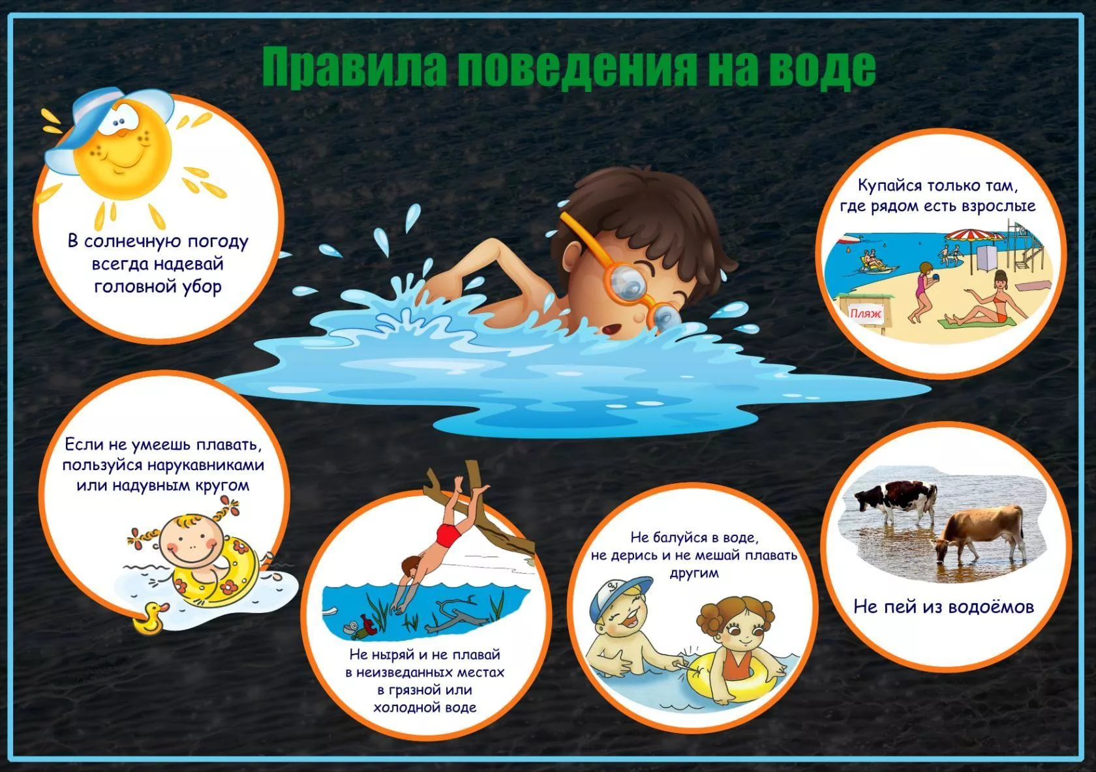

ПРАВИЛА ПЕРВОЙ ПОМОЩИ ПРИ ТЕПЛОВОМ ИЛИ СОЛНЕЧНОМ УДАРЕ.
1. Наиболее опасно пребывание на солнце с 11 до 17 часов дня. В это время риск перегрева максимален.
2. В жаркое время суток старайтесь больше находиться в тени. Избегайте прямых солнечных лучей.
3. Обязательно наденьте головной убор.
4. Пейте много жидкости, лучше минеральной воды (не менее 2 литров в день).
5. После длительного пребывания на солнце входить в воду следует постепенно, чтобы тело привыкло к прохладной воде.
Симптомы теплового и солнечного удара: покраснение кожи, головокружение, головная боль, тошнота, общая слабость, вялость, ослабление сердечной деятельности, сильная жажда, шум в ушах, одышка, повышение температуры тела, в тяжелых случаях - потеря сознания.
Под воздействием солнечных лучей могут возникнуть ожоги кожи 1-2 степеней. Во избежание ожогов используйте солнцезащитные средства.
Помощь при тепловом ударе:
1. Немедленно поместите пострадавшего в тень или перенесите его в прохладное помещение.
2. Снимите одежду с верхней половины тела и уложите на спину, немного приподняв голову.
3. Положите на голову холодный компресс.
4. Оберните тело мокрой простыней или опрыскайте прохладной водой.
5. Дайте пострадавшему обильное питье.
6. При обморочном состоянии поднесите к носу вату, смоченную нашатырным спиртом.
7. При необходимости, вызовите врача
Инспектор ОНД и ПР по МО г. Дивногорск
младший лейтенант внутренней службы Макеич В.В

Обеспечение пожарной безопасности в быту
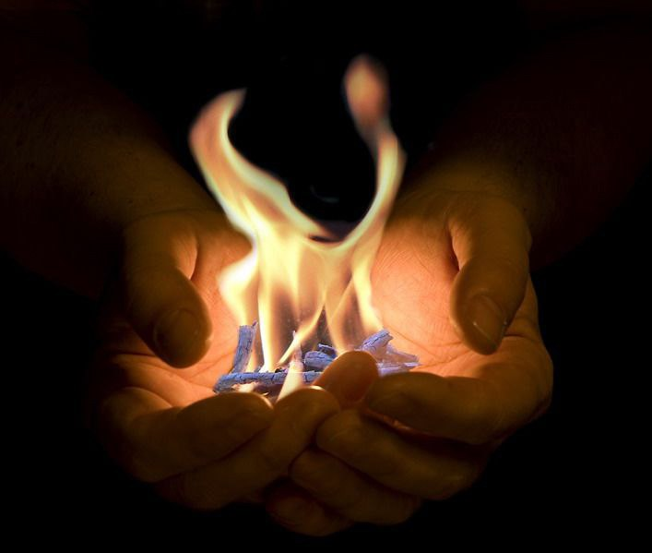
Часто можно услышать, что пожар – это случайность, от которой никто не застрахован. Но это не так. В большинстве случаев, пожар – результат беспечности и небрежного отношения людей к соблюдению правил пожарной безопасности.
Основные причины пожаров в быту – это, прежде всего, неосторожное обращение с огнем (в том числе, при курении), неисправность электрооборудования, нарушение правил пожарной безопасности при эксплуатации печей и бытовых электронагревательных приборов.

Требованиями пожарной безопасности установлены определенные правила эксплуатации электротехнических и теплогенерирующих устройств, соблюдение которых позволит максимально снизить риск возникновения пожара.
При эксплуатации электроприборов ЗАПРЕЩАЕТСЯ:
- использовать электроприборы в условиях, не соответствующих требованиям инструкции по эксплуатации предприятия-изготовителя, или электроприборы, имеющие неисправности;
- использовать электронагревательные приборы при отсутствии или неисправности терморегуляторов, предусмотренных конструкцией;

- использовать электропровода и кабели с поврежденной или потерявшей защитные свойства изоляцией, устанавливать самодельные вставки («жучки») при перегорании плавкой вставки предохранителей (это приводит к перегреву всей электропроводки, короткому замыканию и возникновению пожара).
- запрещается использовать поврежденные выключатели, розетки, патроны и т.д.
- запрещается окрашивать краской или заклеивать открытую электропроводку обоями.
Для предупреждения высыхания и повреждения изоляции проводов запрещается прокладка их по нагревающимся поверхностям (печи, дымоходы, батареи отопления и т.д.).
Запрещается включать несколько электрических приборов большой мощности в одну розетку во избежание перегрузок, большого переходного сопротивления и перегрева электропроводки.
Включенные электронагревательные приборы должны быть установлены на негорючие теплоизоляционные подставки. Частой причиной пожаров является воспламенение горючих материалов, находящихся вблизи от включенных и оставленных без присмотра электронагревательных приборов (электрические плиты, кипятильники, камины, утюги, грелки и т.д.), а также использование горючих материалов в качестве абажуров для электрических ламп.
Перед уходом из дома на длительное время обязательно убедитесь, что все электронагревательные и осветительные приборы выключены и обесточены.

Старший инспектор ОНД и ПР по МО г. Дивногорск
капитан внутренней службы Жданов И.В.

Выпускается бесплатно  Тираж 999 экз. | № 8 от 30 августа 2019 года | Выпускается отделением надзорной деятельности  по муниципальному образованию город Дивногорск, Красноярского края.  Адрес: Красноярский край, г. Дивногорск,  ул. Бочкина,37, тел. 3-79-32

